Open
de
MIMIZAN

23 et 24 octobre 2021
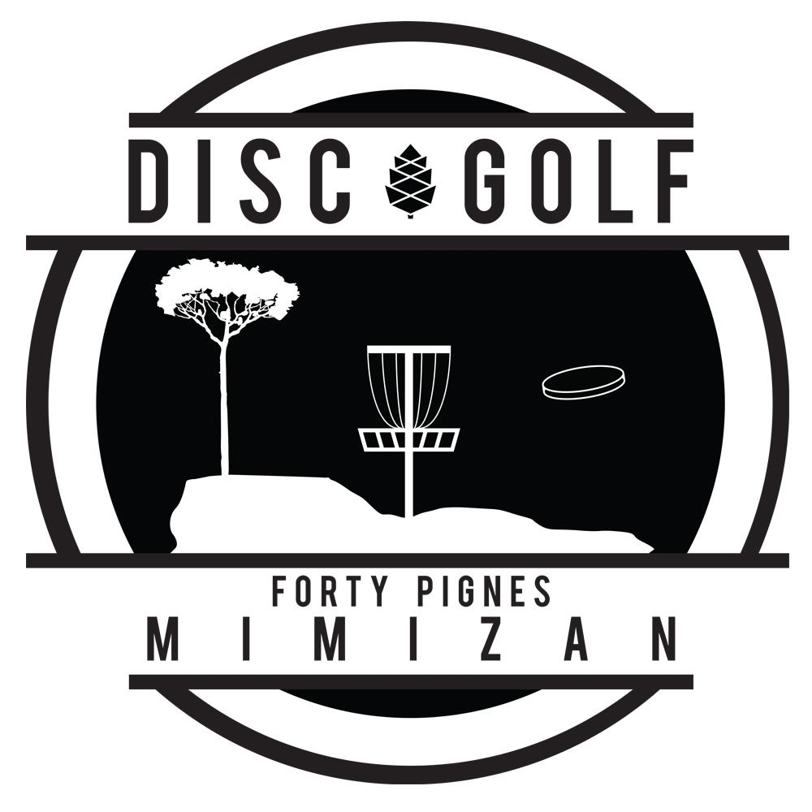

LIVRET JOUEUR
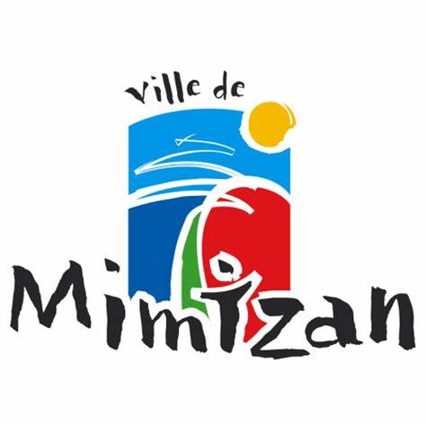
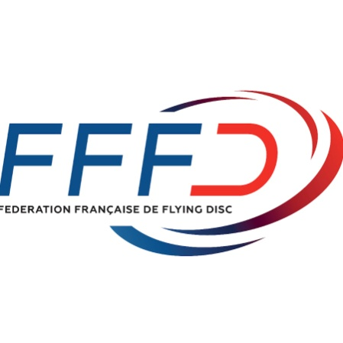

Merci à tous nos sponsors :
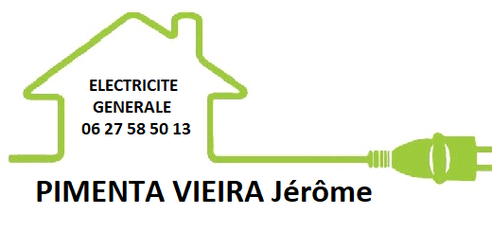

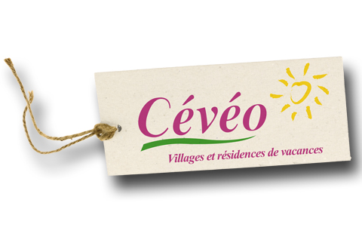

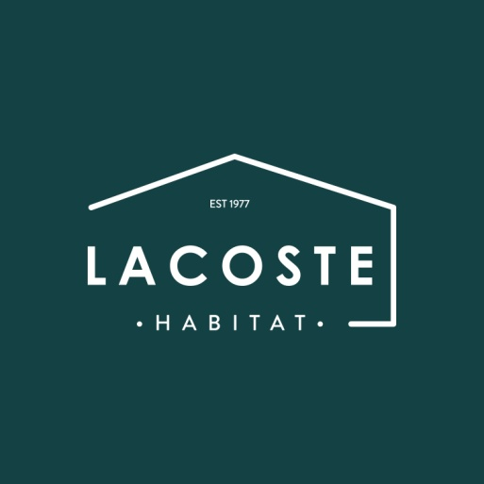

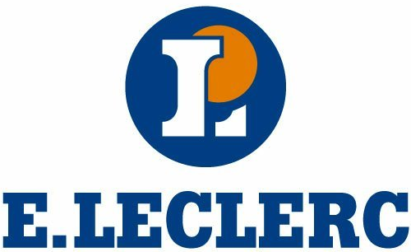
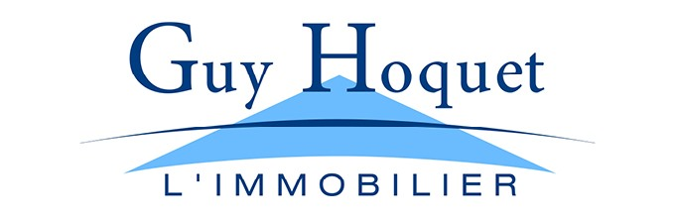

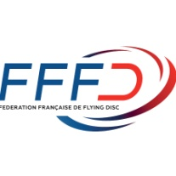
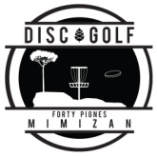

Livret Joueur – Open de Mimizan 2021

LE TOURNOI :

L’Open se déroulera sur le parcours de Disc-Golf de Mimizan, au 76 rue de la Poste 40200 MIMIZAN, les 23 et 24 octobre 2021.

Cet Open est un tournoi PDGA C-tier, organisé par le club des Forty-Pignes. Il peut accueillir 72 joueurs maximum.

Les joueurs inscrits devront confirmer leur présence au QG au plus tard à 07h45 le samedi. Passé ce délai, les retardataires ne pourront pas jouer et ne seront pas remboursés des frais d’inscription.
L’organisateur se réserve le droit de modifier le parcours avant ou pendant l’événement en fonction de l’affluence, les conditions météorologiques… etc.

L'organisation du tournoi répond aux conditions d'organisation stipulées dans l'annexe 9 "Règlement des compétitions de Disc Golf" du règlement intérieur FFFD ainsi qu’aux dernières règles du jeu PDGA en vigueur.

Directeur de Tournoi :
Adrien PONTIEUX PDGA #33862, 0631380484 / adrien.93@hotmail.com

Co-directeur de Tournoi :
Clément MARTIN, 0788007505 / martin.elec40@yahoo.fr

Format : Le tournoi se déroule sur 3 rondes de 18 trous, avec une mort subite en cas d’égalité.

Carte de score : Le premier joueur de chaque groupe est chargé de prendre et de redonner les cartes de score à la table de notation. Cependant, tous les joueurs du groupe sont également responsables pour le retour des cartes de score dans les 30 mn après la fin du tour (Règles PDGA, 808-F édition 2018). Alors assurez-vous que celles-ci ont été rapportées à temps.

Mort subite : Il y aura mort-subite pour départager les vainqueurs en cas d’égalité. Elle se jouera sur les trous 18 et 1.

Closest To Pin (CTP) : 2 CTP (par manche) seront joués sur l’ensemble du week-end sur les trous 11 et 17. La cagnotte sera divisée en 2 parts égales et il y aura un seul vainqueur par trou. Droits d’inscription : 2€.

Si un joueur réalise un Hole in one sur un des CTP, il remporte uniquement le Hole in one.

Hole in one (HIO) : Le HIO sera joué sur l’ensemble du week-end sur tous les trous. La cagnotte sera divisée en parts égales en fonction du nombre de vainqueurs. Droits d’inscription : 2€.
Si le HIO n’est pas remporté cette année, alors la cagnotte sera remise en jeu l’an prochain.

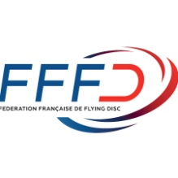
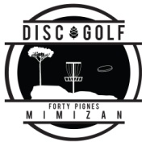

Livret Joueur – Open de Mimizan 2021

LES INSCRIPTIONS :

Les inscriptions au tournoi se font en remplissant un formulaire en ligne (DISC GOLF METRIX). L’inscription n’est validée qu’après le paiement des droits d’inscription au club organisateur. La période d’inscription se déroule en 3 phases.

Tarifs d’inscription :

Catégorie Frais d’inscriptions Package et Récompenses :

MPO 30€ trophée et payout
FJ18 / MJ18 20€ Package, trophée
FA1 / MA1 / MA40+ / MA50+ 20€ Package, trophée

Paiement des inscriptions par virement bancaire :

Titulaire du compte : Association Disc-Golf FORTY PIGNES Banque : BPACA Mimizan
IBAN : FR76 1090 7001 2516 1217 4636 878 BIC : CCBPFRPPBDX

Paiement des inscriptions par chèque :

Chèque à l’ordre de l’Association Disc-Golf FORTY PIGNES puis envoi chez M. MARTIN Clément – 60, avenue du Courant – 40200 MIMIZAN

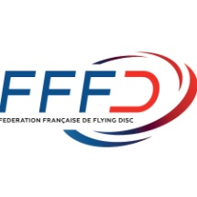
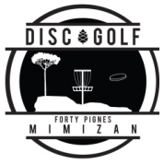

Livret Joueur – Open de Mimizan 2021

PROGRAMME :

Vendredi 22/10/2021 :

14h – Ouverture des inscriptions
14h – Ouverture du parcours pour reconnaissance

Samedi 23/10/2021 :

07h00 – Inscriptions
07h45 – Fin des inscriptions
07h45 – Cérémonie d’ouverture (Meeting des joueurs)
08h15 – Cartes de scores disponibles au QG
08h45 – Départ 1ère ronde
Vers 12h – Repas au QG à prévoir.
1h après le retour de la dernière carte de scores de la 1ère manche – Cartes de scores disponibles au QG
1h30 - après le retour de la dernière carte de scores de la 1ère manche – Départ 2ème ronde

Dimanche 24/10/2021 :

08h45 – Départ
12h30 – Réception des cartes de scores
13h00 – Repas au QG à prévoir
15h00 – Remise des récompenses

Merci de vérifier aussi le programme affiché à l’accueil pour toute information mise à jour pendant le tournoi.

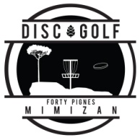
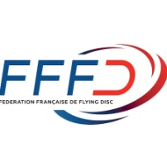

Livret Joueur – Open de Mimizan 2021

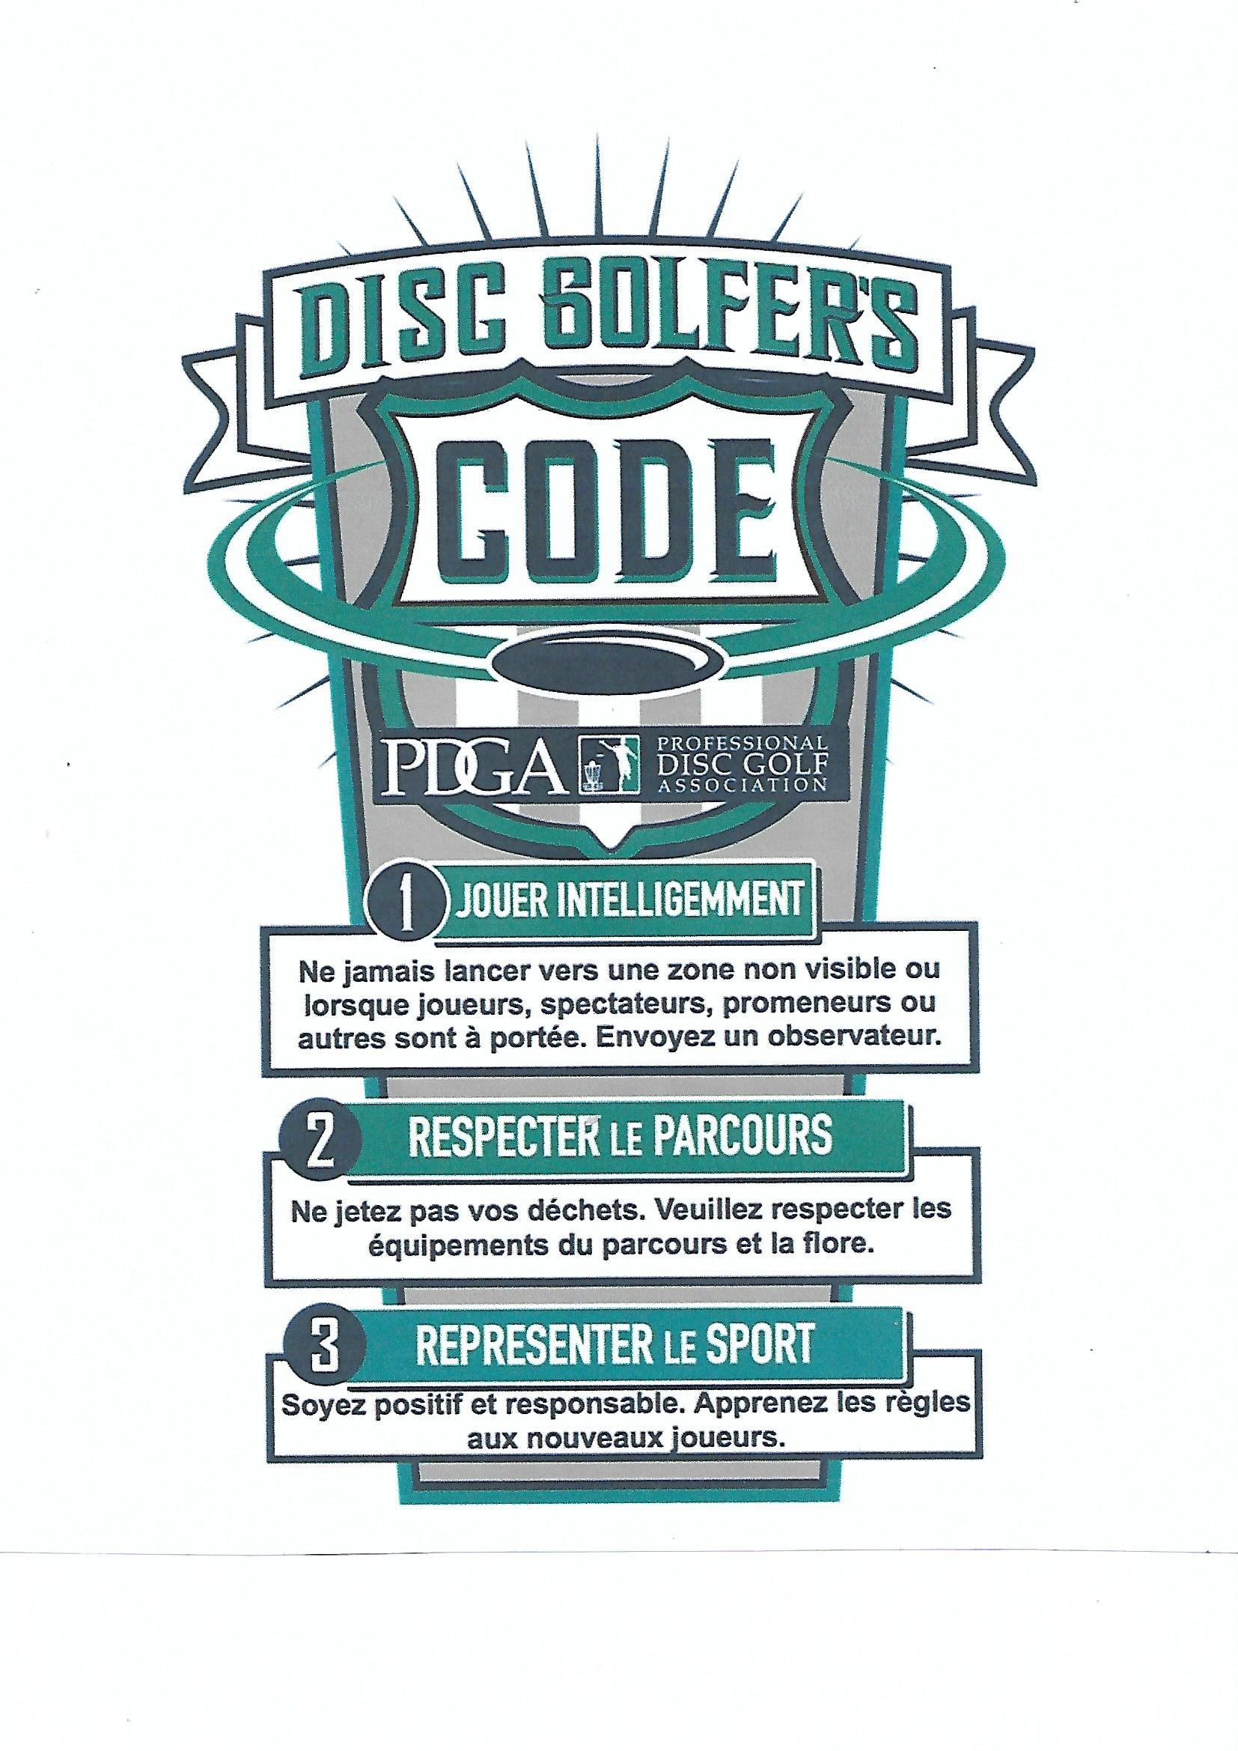
Livret Joueur – Open de Mimizan 2021

DETAILS DU PARCOURS :

